HYALINOSE SEGMENTAIRE ET FOCALE (HSF)

Objectifs :
- Citer les signes pour la reconnaître
- Citer les causes

INTRODUCTION

DEFINITION
- GloméruloNéphrite non proliférative avec des lésions localisées (TDD des syndromes glomérulaires)

EPIDEMIOLOGIE
- Fréquente chez les races noires d’Afrique surtout VIH (+) (rechercher VIH devant SN, néphropathies)
- 8% des néphropathies chez l’enfant
- 15% des néphropathies de l’adulte

DIAGNOSTIC

CLINIQUE
  - Antécédent de protéinurie intermittente
  - Syndrome néphrotique impur :
    - HTA
    - Hématurie
    - Bandelettes urinaires : attention !!! très sensible, attention à l’interprétation

PARACLINIQUE
  - Insuffisance rénale
  - Hématurie + cylindrurie
  - Protéinurie intermittente (caractéristique de l’HSF : intermittence)
    - En pratique : contrôle /3mois. Si 1 positif puis 2ème négatif, refaire un troisième. Si 2 fois négatif = négativité certaine
  - Biopsie rénale (PBR) +++

ANATOMIE PATHOLOGIQUE
- Lésion sur une ou plusieurs anses capillaires glomérules
- La lésion concerne une partie des glomérules et une partie du floculus
- Collapsus avec plissement des parois capillaires
- 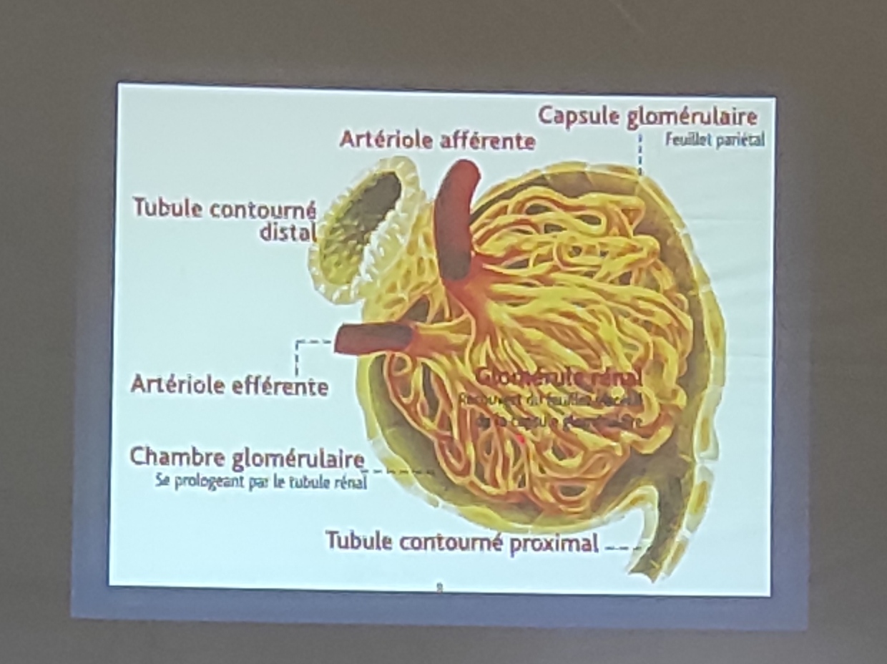
- Hypertrophie de la matrice mésangiale avec des plages de substance hyaline et des cellules spumeuses + vacuole lipidique
- Noyaux sont rarifiés
- Segment scléreux est entouré par une couche continue de podocytes hypertrophiés vacuolisés
- Le segment hyalin adhère directement à la capsule de BOWMAN donnant une synéchie floculo-capsulaire
- 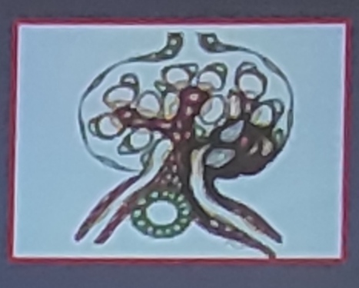
- Évolue vers la sclérose glomérulaire
- Lésions tubulo-interstitielles secondaires à la forte protéinurie
- Immunofluorescence : fixation segmentaire et focale d’anti-IgM, et anti-C3

EVOLUTION (des années)
- Imprévisible
- Si VIH (+) : syndrome rénal rapidement progressif
- 50% de récidive sur greffon après transplantation
- <40% bonne réponse
- Cortico-résistance : 50-80% et évolue vers une IRC
- SN pur cortico-résistant : penser à l’HSF

CAUSES
- IDIOPATHIQUE : +++
- MEDICAMENT :
  - Analgésiques
  - Pamidronate
- Infections :
  - VIH
  - VHB
- Néoplasie :
  - Lymphomes (chez l’adulte, tumeurs solides)
- Autres :
  - Lupus (Classe III)
  - Sarcoïdose (signe d’appel : hypercalcémie et ganglions)
  - Familiale
  - Héroïne intraveineuse
  - Hypoplasie
  - Irradiations
  - Obésité (rein doit éliminer le surplus de protéine et graisse => même principe que l’atteinte interstitielle par excès de fuite
  - Réduction néphronique par : agénésie rénale unilatérale, résection chirurgicale, autres néphropathies
  - Rein unique

TRAITEMENT
- Prednisolone 1mg/kg/j 3 mois (arrêter de façon progressive à partir de 4 sem. si non répondeur)
- Ou Bolus de Corticoïde (CTC) mensuel : 15 mg/kg/j pendant 3j
- Inhibiteurs de l’Enzyme de Conversion : relâche le tonus de l’artère efférente => diminution de la pression hydrostatique, inhibition de la production de matrice extra-cellulaire RAMIPRIL*, ENALAPRIL*
- SI RECHUTE OU CORTICO-DEPENDANCE, on fait
  - Bolus IV de corticoïde (15mg/kg/j pendant 3 jours puis J4 : cyclophosphamide injectable (15mg/kg en 1 jour) ciclo : répéter tous les 28 jours, max 6 mois, arrêt si non efficace à 3 mois
  - Bolus IV de corticoïde + chlorambucil
  - Cyclophosphamide ORAL (2mg/kg/j) (2 ans)
  - Ciclosporine 6 mois
  - Tacrolimus
    - Ciclosporine et tacrolimus : surveiller le taux sérique selon la dose Vidal, car très néphrotoxique (marge thérapeutique). Tacrolimus : dosable à l’IPM
  - Et traitement étiologique

